Совет  сельского поселения «Нерица» | 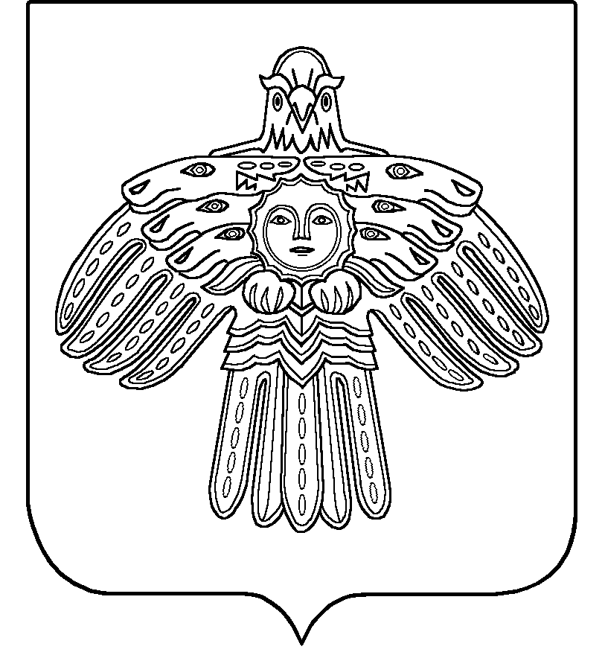 | «Неридз»  сикт овмöдчöминса Сöвет

Р Е Ш Е Н И Е
К Ы В К Ö Р Т Ö Д

от 02 октября 2026 г. № 5-34/135
с. Нерица, Усть-Цилемский р-н, Республики Коми

О рассмотрении проекта решения совета сельского поселения «Нерица» «Об утверждении Положения о гербе сельского поселения «Нерица» муниципального района «Усть-Цилемский» Республики Коми

В соответствии со статьёй 9 Федерального закона от 6 октября 2003 года № 131-ФЗ «Об общих принципах организации местного самоуправления в Российской Федерации», Указом Президента Российской Федерации от 21 марта 1996 года № 403 «О Государственном геральдическом регистре Российской Федерации» и статьёй 5 Устава сельского поселения «Нерица» Муниципального района «Усть-Цилемский» Республики Коми, Совет сельского поселения «Нерица» муниципального района «Усть-Цилемский» Республики Коми РЕШИЛ:
- Утвердить Положение о гербе сельского поселения «Нерица» муниципального района «Усть-Цилемский» Республики Коми (Приложение № 1).
- Утвердить эскиз Герба сельского поселения «Нерица» муниципального района «Усть-Цилемский» Республики Коми в многоцветном варианте (Приложение № 2) и одноцветном варианте (Приложение № 3).
- Направить необходимый пакет документов (графическое изображение, геральдическое описание и настоящее Решение) в Геральдический совет при Президенте Российской Федерации для внесения Герба сельского поселения «Нерица» муниципального района «Усть-Цилемский» Республики Коми в Государственный геральдический регистр Российской Федерации.
- Опубликовать настоящее Решение с текстом Положения и эскизом Герба на официальном сайте сельского поселения «Нерица», в периодическом печатном издании «Информационный Вестник».
- Настоящее Решение вступает в силу со дня его официального опубликования.
- Контроль за исполнением настоящего Решения возложить на ведущего эксперта Юшманову Александру Фёдоровну.

Глава сельского поселения «Нерица» В.В. Дуркина

Приложение № 1

к решению Совета

сельского поселения «Нерица»

от 02 октября 2026 г. № 5-34/135

ПОЛОЖЕНИЕ О ГЕРБЕ
сельского поселения «Нерица»
муниципального района «Усть-Цилемский» Республики Коми
1. Общие положения
1.1. Герб сельского поселения «Нерица» муниципального района «Усть-Цилемский» Республики Коми (далее — Герб) является официальным символом сельского поселения «Нерица» муниципального района «Усть-Цилемский» Республики Коми его достоинства, исторического и административного значения, прав органов местного самоуправления.
1.2. Все права на Герб принадлежат сельскому поселению «Нерица» муниципального района «Усть-Цилемский» Республики Коми
2. Описание Герба и его символики
2.1. Геральдическое описание Герба (блазон):
«В лазоревом поле на высоком зеленом холме стоит деревянная церковь натурального цвета, увенчанная крестом того же цвета; церковь сопровождена по сторонам летящими птицами натурального цвета, а у подножия холма — деревянным поселением в виде бревенчатых изб натурального цвета, ниже которых на склоне холма положены репы натурального цвета с листьями.
Оконечность щита лазоревая, в которой плывут рыбы натурального цвета, сообращенные навстречу друг другу.
Щит дополнен расположенной под ним лазоревой девизной лентой, на которой серебряными литерами начертано: “НЕРИЦА • 1731”».
2.2. Обоснование символики Герба:
Деревянная часовня на вершине холма: Выступает главным символом исторической памяти, духовности и верности традициям. Село Нерица исторически связано со старообрядческой культурой Попечорья. Церковь олицетворяет сохранение веры предков, культурную самобытность местного населения и преемственность поколений.
Бревенчатые избы у подножия: Олицетворяют традиционное северное деревянное зодчество, домашний очаг, крепкую крестьянскую общину, уют и многовековой уклад жизни старожилов Русского Севера.
Река с рыбами: Изображает полноводную северную реку Нерицу (приток Печоры), которая дала название селу и является главной транспортной и жизненной артерией поселения. Две рыбы указывают на исконный и жизненно важный для местных жителей промысел — рыболовство.
Зеленые холмы и ели: Отображают живописный природный ландшафт Усть-Цилемского края и бескрайнюю северную тайгу. Лес символизирует экологическую чистоту, а также лесные промыслы (охота, сбор ягод и грибов), играющие огромную роль в жизни сельчан.

Смысловое значение цветов:
Зеленый (различные оттенки холмов): Символ изобилия, плодородия земли, надежды, здоровья, свободы и возрождения природы.
Лазоревый (синий цвет реки): Символ красоты, чистоты вод, чести, искренности, благородства и возвышенных устремлений.
Коричневый / Золотистый (цвет построек): Естественный цвет векового дерева, символизирующий прочность, тепло, стабильность, надежность и связь с родной землей.
2.3. Герб может воспроизводиться в многоцветном и одноцветном (чёрно-белом, рельефном) вариантах. Запрещается использование изображений Герба, не соответствующих его геральдическому описанию (блазону).
3. Порядок официального использования Герба
3.1. Герб сельского поселения «Нерица» муниципального района «Усть-Цилемский» Республики Коми помещается:
- на зданиях органов местного самоуправления;
- в залах заседаний органов местного самоуправления;
- в рабочих кабинетах главы сельского поселения и иных должностных лиц местного самоуправления;
- на бланках и печатях органов местного самоуправления;
- на удостоверениях главы сельского поселения, депутатов, муниципальных служащих;
- на официальных изданиях органов местного самоуправления;
- на указателях границ муниципального образования при въезде.
3.2. Герб может помещаться:
- на визитных карточках депутатов, должностных лиц и муниципальных служащих;
- на грамотах, приглашениях, поздравительных адресах;
- на транспортных средствах главы муниципального образования, находящихся в муниципальной собственности;
- в качестве геральдической основы для изготовления знаков и эмблем при оформлении юбилейных и памятных мероприятий.

4. Порядок одновременного размещения Герба сельского поселения «Нерица» с другими гербами
4.1. При одновременном размещении Герба сельского поселения «Нерица» и Государственного герба Российской Федерации Герб сельского поселения «Нерица» располагается справа от Государственного герба Российской Федерации (с точки зрения стоящего лицом к гербам).
4.2. При одновременном размещении Герба сельского поселения «Нерица» и Герба Республики Коми Герб сельского поселения «Нерица» располагается справа от Герба Республики Коми (с точки зрения стоящего лицом к гербам).
4.3. При одновременном размещении Государственного герба Российской Федерации, Герба Республики Коми и Герба сельского поселения «Нерица» (с точки зрения стоящего лицом к гербам) гербы располагаются в следующем порядке слева направо: Герб Республики Коми, Государственный герб Российской Федерации, Герб сельского поселения «Нерица».
4.4. Размер Герба сельского поселения «Нерица» не может превышать размеры Государственного герба Российской Федерации и Герба Республики Коми. Высота размещения Герба сельского поселения «Нерица» не может быть выше высоты размещения Государственного герба Российской Федерации и Герба Республики Коми.
5. Ответственность за нарушение настоящего Положения
5.1. Использование Герба с нарушением настоящего Положения, а также надругательство над Гербом влечёт за собой ответственность в соответствии с законодательством Российской Федерации.
6. Заключительные положения
6.1. Точные изображения Герба хранятся в администрации сельского поселения «Нерица». Электронные копии хранятся в представительном органе и администрации.
6.2. Настоящее Положение вступает в силу со дня его официального опубликования.

Приложение № 2

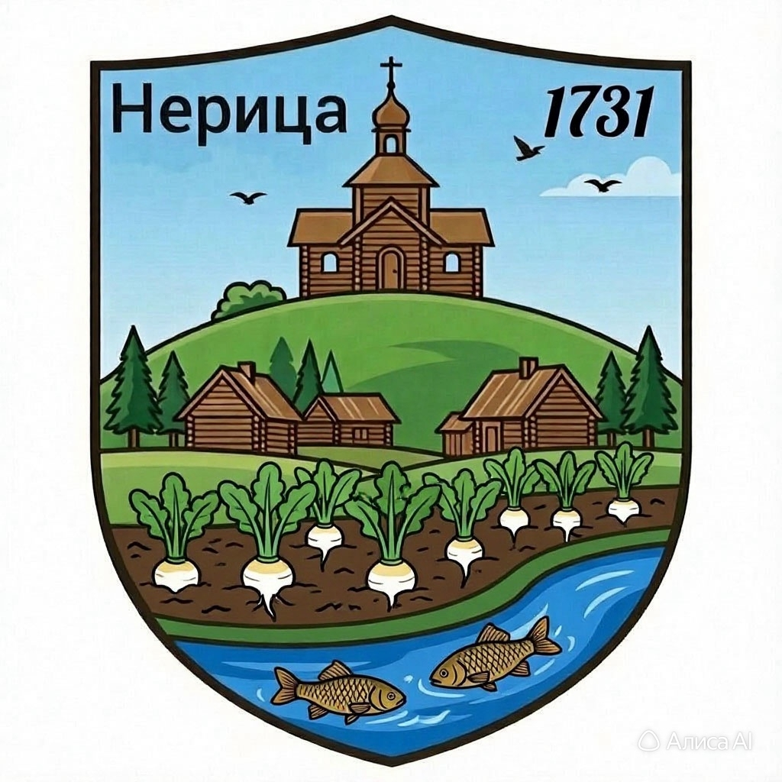

Приложение № 3



